Wielka Sobota – święcimy pokarmy i odwiedzamy Jezusa.

Cele katechetyczne – wymagania ogólne
– Poznanie tradycji święcenia pokarmów.
– Kształtowanie postawy zadumy przy grobie Jezusa.

Treści nauczania – wymagania szczegółowe
Wiedza
Dziecko:
– wie, kogo odwiedza w kościele w Wielką Sobotę,
– wie, dlaczego święcimy pokarmy,
– potrafi wymienić potrawy znajdujące się w koszyku wielkanocnym.

Umiejętności
Dziecko:
– potrafi w skupieniu pomodlić się przy grobie Jezusa.

Kształtowane postawy
Dziecko:
– wykazuje postawę wiary i zadumy nad grobem Jezusa,
– chętnie uczestniczy w obrzędzie poświęcenia pokarmów.

I. POWITANIE
1. Modlitwa
Piosenka: „Rysuję krzyż” https://www.youtube.com/watch?v=59dOP24t0bA
Wierzę w Ciebie Boże żywy
W Trójcy jedyny prawdziwy.
Wierzę w coś objawił Boże,
Twe Słowo mylić nie może.

2. Przypomnienie rymowanki z poprzedniej katechezy
– Kto pamięta rymowankę, której uczyliśmy się na poprzedniej katechezie?
Rymowanka:
Cierpi Jezus za me czyny,
choć sam nie ma żadnej winy.

3. Rozmowa kierowana
K. mówi:
Na naszym ostatnim spotkaniu mówiliśmy o wielkiej miłości Jezusa do nas
wszystkich. To On wziął na swoje ramiona ciężki krzyż.
K. prosi:
– Przypomnijcie, jak nazywamy drogę Jezusa na szczyt góry?
Dzieci odpowiadają. Jeśli mają problemy z przypomnieniem, K. odwołuje się do obrazka
z poprzedniej katechezy w podręczniku dziecka.
K. podsumowuje:
Jezus bardzo cierpiał z miłości do ludzi i oddał za nich swoje życie. Następnie
został zdjęty z krzyża i pochowany w grobie. W dzień, kiedy Jezus został złożony
w grobie, przychodzimy do kościoła. Odwiedzając Go, chcemy Mu okazać naszą
miłość i wdzięczność za Jego poświęcenie.
Posłuchajcie, jak ten szczególny dzień rozpoczął się w domu Julki i Kacpra.

II. ZAPROSZENIE DO ODWIEDZENIA JEZUSA W GROBIE
1. Opowiadanie

Poranek Wielkiej Soboty
Julka jeszcze spała, kiedy do jej pokoju przyszedł Karol.
– Wstawaj. Zapomniałaś, że dziś z rana idziemy w odwiedziny?
– Kogo mamy odwiedzić? – zapytała zdumiona Julka.
– Jak to kogo? Przecież wczoraj Jezus umarł na krzyżu. Dzisiaj Wielka Sobota
i idziemy z mamą do Jego grobu.
– To ja już wstaję – zawołała Julka i szybko wyskoczyła z łóżka.
Kiedy po chwili weszła do kuchni, zobaczyła mamę, która krzątała się, układając
coś na stole.
– Mamusiu, co robisz? Myślałam, że zaraz idziemy do kościoła odwiedzić Jezusa?
– Oczywiście, że zaraz idziemy – odpowiedziała mama. – Musimy tylko przygotować
święconkę.
– A co włożymy do koszyka? – dopytywała się Julka.
– Podejdź, to zobaczysz i mi pomożesz – powiedziała mama.
Kiedy Julka stanęła przy stole, mama zaczęła wyjaśniać:
– Do koszyka wkładamy wiele różnych pokarmów. Jajko jest znakiem życia. Chleb
przypomina nam o tym, abyśmy byli wdzięczni Bogu za pokarm. A wędlina to znak,
że mija już czas długiego postu.
– A co jeszcze wkładasz? – pytała zaciekawiona Julka.
– Jest jeszcze sól, która ma nas chronić przed złem, oraz chrzan przypominający
smutne chwile w życiu. Ale najważniejszy w koszyku jest baranek z chorągiewką. On
ma nam przypomnieć samego Jezusa i Jego wielkie zwycięstwo nad śmiercią, a także
wielką miłość do ludzi.
Julka słuchała mamy uważnie i pomyślała, że to wszystko, co znalazło się w koszyku,
jest bardzo potrzebne.
Gdy mama i Julka skończyły już układać pokarmy, przystroiły koszyk zielonymi
gałązkami i piękną, białą serwetką.
Teraz można było pójść do kościoła, aby odwiedzić Jezusa i zanieść do poświęcenia
pokarmy. Julka z mamą i Karolem wyruszyli do kościoła, a dziewczynka przez całą
drogę sama niosła koszyk.
Przed wejściem spotkali Kacpra z jego tatą, którzy też przyszli ze święconką, i razem
weszli do kościoła.
Ksiądz odmówił modlitwę nad pokarmami i pokropił je wodą święconą. Potem
wszyscy udali się przed grób Jezusa, aby podziękować Mu za to, że z miłości do ludzi
oddał za nich swoje życie. Julka i Kacper uklękli obok siebie i w ciszy wpatrywali się
w postać Jezusa.

2. Rozmowa na temat opowiadania
– W jakim dniu tygodnia działa się ta historia?
– O czym powiedział Julce Karol, gdy zbudził ją rano?
– Co robiła w kuchni mama?
– Jakie pokarmy znalazły się w koszyku?
– Co oznaczały te pokarmy?
– Dokąd wybrała się Julka z mamą i Karolem?
– Co zrobił ksiądz, kiedy przyszli do kościoła?
– Co zrobili wszyscy przy grobie Jezusa?

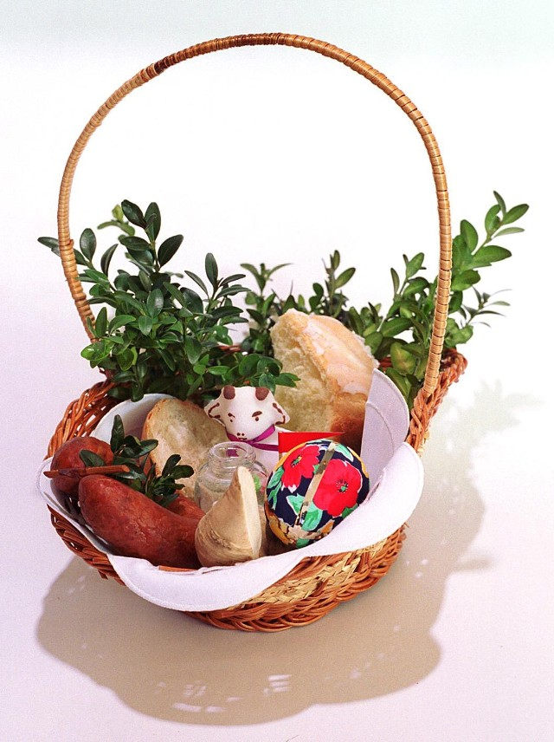

K. podsumowuje:
W Wielką Sobotę przychodzimy do kościoła, aby okazać wdzięczność Jezusowi
za jego miłość i poświęcenie, a także by poświęcić pokarmy. Stając z koszykiem
przy grobie Jezusa, przypominamy sobie, że nasze życie i wszystko, co posiadamy,
jest wielkim darem od Niego.

3. Zadanie
Pokoloruj obrazek:
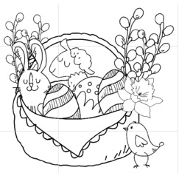

III. ODPOWIEDŹ – CZUWANIE Z WDZIĘCZNOŚCIĄ PRZY GROBIE
JEZUSA
1. Przygotowanie koszyka wielkanocnego
K. przypomina:
Julka i Kacper czuwali przy grobie Jezusa z koszyczkami. My też możemy do
nich dołączyć w Wielką Sobotę. Aby być gotowym na czuwanie, trzeba przygotować
wielkanocny koszyczek.

IV. POŻEGNANIE
1. Modlitwa i pożegnanie
Dziękujemy Ci Panie Jezu za to, że przez cierpienie i śmierć na krzyżu otworzyłeś nam niebo. Dziękujemy Ci Jezu.
Prosimy Cię Panie Jezu czuwaj nad nami i nad naszymi rodzinami. Prosimy Cię Jezu.
W imię Ojca i Syna i Ducha Świętego. Amen.

Piosenka: Ofiaruję Tobie Panie mój: https://www.youtube.com/watch?v=Pdhg49qAYCw

Katecheza na podstawie Przewodnika metodycznego „Spotkania dzieci Bożych”, Kielce 2015. Poradnik metodyczny do nauczania religii rzymskokatolickiej według podręcznika nr AZ-03-01/10-KI-2/15, zgodnego z programem nauczania nr AZ-0-01/10.

